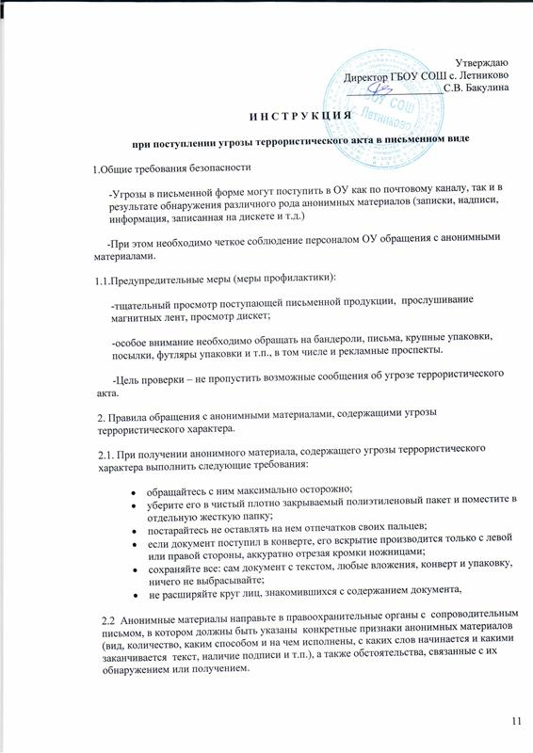

2.3. Анонимные материалы не должны сшиваться, склеиваться, на них не разрешается делать подписи, подчеркивать или обводить отдельные места в тексте, писать резолюции и указания, также запрещается их мять и сгибать.
2.4. При исполнении резолюций и других надписей на сопроводительных документах не должно оставаться давленных следов на анонимных материалах.
2.5. Регистрационный штамп проставляется только на сопроводительных письмах организации и заявлениях граждан, передавших анонимные материалы в инстанции

